北京中医药大学深圳医院（龙岗）供应商库操作说明书
流程说明：
1.供应商扫码注册资质，一经注册，后续无需重复操作，即已在供应商库里；
2.注册后供应商进行项目选择和报名；
第一步：使用微信（已手机号+实名认证）软件扫码提交个人信息，请确保个人信息无误，并作为本次服务的联系方式，保证通讯畅通。
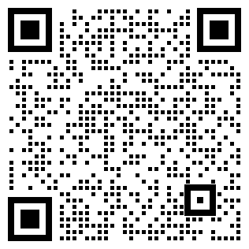
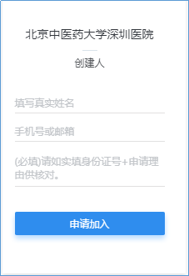
第二步：待审核通过之后，下载企业微信app，通过微信授权登录企业微信app，即可访问；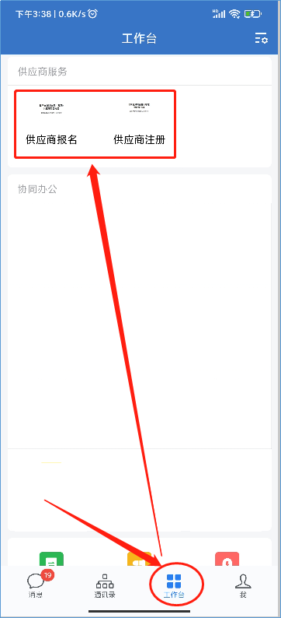

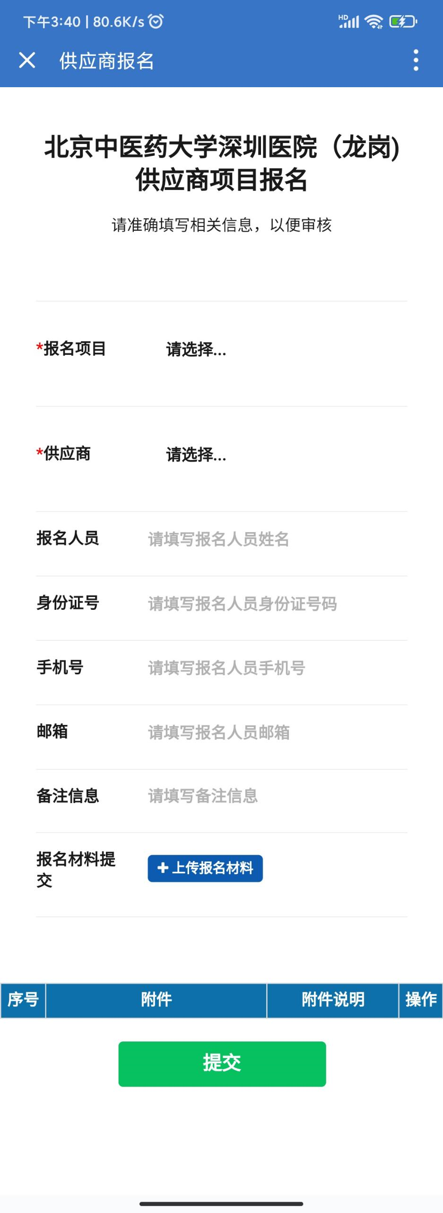（项目报名需上传投标文件）

第三步：加入qq群（进群后需备注公司名称）（群内会通知开标时间，一定要加群）
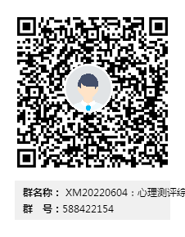
第四步：项目报名成功后收到提示
第五步：审核成功后，按照规定时间内来我院 北京中医药大学深圳医院（龙岗）科教科招采办317室交采购文件正本及报价交至廖老师处

